中职语文对口升学一轮复习测试题：基础知识

选做题（12分。19、20题任选做一题）
19．阅读下面的文字，完成题目。（12分）
（一）哈里清了清喉咙。他不想读这个剧,但不能不读。“我借着爱的轻翼飞过园墙,”他用平常说话的语气读道,但是他的声调一下子变了,“因为砖石的墙垣是不能把爱情阻隔的。”他朗读着,身子挺直起来,一下子年轻了八岁,他变得又英武又洒脱。“爱情的力量能做到的事,他都会冒险尝试,”他大声念道,“所以我不怕你家里人的干涉。”《这次我演什么角色?》(节选) [美国]库·冯尼格
（二）“我跟你说，我一定得离开！”我有些被惹火了，反驳说，“你以为，因为我贫穷、卑微、不美、矮小，我就没有灵魂，没有心吗？——你错了，我也有和你一样的灵魂，和你一样的一颗心！如果上帝曾给了我一点儿美丽丰富财产，我也会让你感到难以离开我，就像我现在难以离开你一样。我现在不是通过习俗、常规，甚至也不是通过凡人的血肉之躯跟你讲话——而是用我的心灵在跟你的心灵对话，就如同我们离开了尘世，穿过坟墓，一同平等地站在上帝的面前，我们彼此平等——就如同我们的本质一样。”《简爱》（节选）[英国]夏洛蒂·勃朗特
【小题1】分别分析以上两则材料在叙事角度上的区别及其作用。（6分）
【小题2】两则材料中的人物个性都极其鲜明，请调动情感和想象，描写一个对话场景，突出主人公自信自强的个性。不超过140字。（6分）
【答案】
【小题1】（1）第一则材料是全知视角，运用第三人称。（1分）采用第三人称不受叙述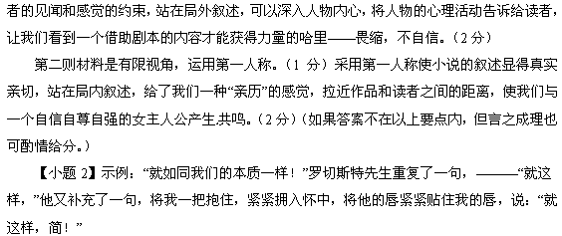
“简，冷静些，别这样拼命挣扎，像个绝望中的野鸟儿，在疯狂地撕碎自己的羽毛似的。” “我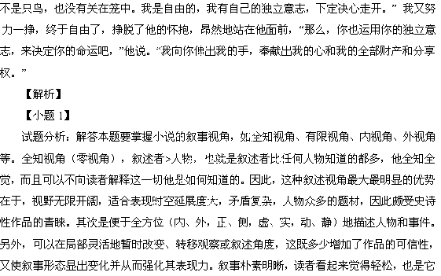
的一个优点。
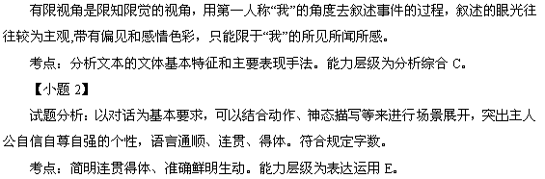
20．阅读下面的文字，完成题目。（12分）
（一）这世界如果尽是健谈的人，就太可怕了。每一个健谈的人都需要一个善听的朋友，没有灵耳，巧舌拿来做什么呢？在公平的原则下，一个人要说得尽兴，必须有另一个人听得入神。如果说话是权利，听话就是义务，而义务应该轮流负担。同时，仔细听人说话，轮到自己说时，才能充分切题。我有一些朋友，迄未养成善听人言的美德，所以跟人交谈，往往像在自言自语。凡是音乐家，一定先能听音辨声，先能收，才能发。仔细听人说话，是表示尊敬与关心。善言，能赢得听众。善听，才赢得朋友。
（二）听话与说话能力是人类运用语言进行社会交际的最基本的能力，他们相互关联，相互促进又相互影响。听话，是信息的输入，是内化的吸收，是理解语言的能力。说话，是信息的输出，是思维的物化，是运用语言的能力。良好的听话能力是交流双方能否在同一平台上进行言语交际的前提，所以听话是说话的基础，只有理解了，才能正确的加以表达。而良好的说话能力是交流双方能否把言语交际继续下去的媒介，所以说话又为听话起到加深、拓展的作用。两者合作，才能进行正常的人际沟通和社会交往。
【小题1】分别分析以上两则材料在语言风格上的特点及效果。（6分）
【小题2】展开联想与想象，参考示例，写三句以“倾听”为对象的文字。不超过140字。（6分）
示例：
倾听是一种等待，是连接友谊的桥梁，像一缕清风，它能吹散笼罩在人们心头的阴霾。
倾听是一种谦逊，是走向成熟的阶梯，像一块海绵，它能汲取散布在人生长河的智慧。
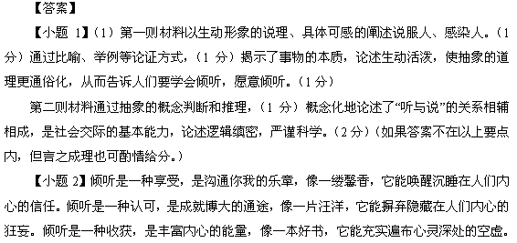
【解析】
【小题1】
试题分析：本题考查不同文体的语言风格， 第一则材料是科学小品文，“没有灵耳，巧舌拿来做什么呢？”“如果说话是权利，听话就是义务”“凡是音乐家，一定先能听音辨声，先能收，才能发”等句子形象生动，句式整齐，结构匀称。第二则材料是科学说明文，思维护缜密，用语严谨，朴实无华。
